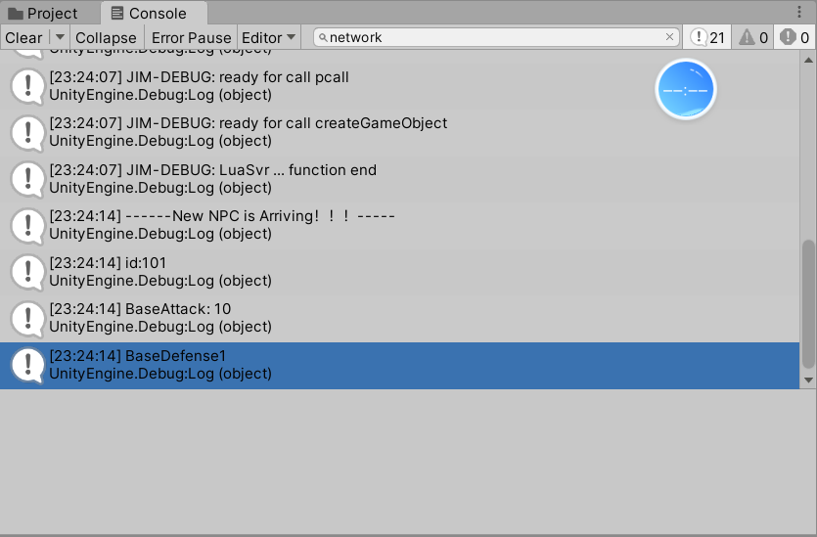
- 服务端修改
  - Agent.lua
新引用json库
在服务器解析json，并且传送给客户端
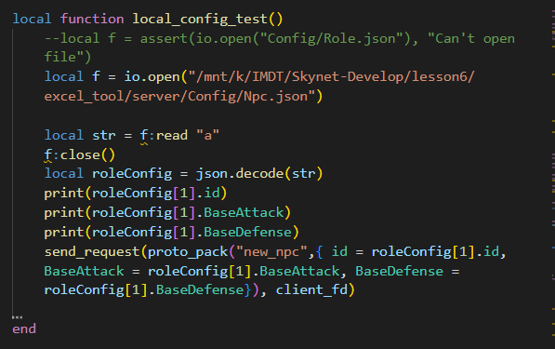
修改proto，在s2c
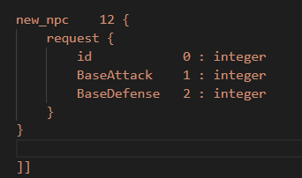
- 客户端修改
修改proto，保持同步
Network.cs 添加识别的函数
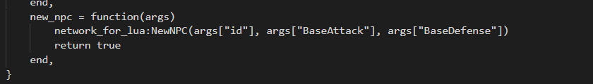
NetworkForLUa
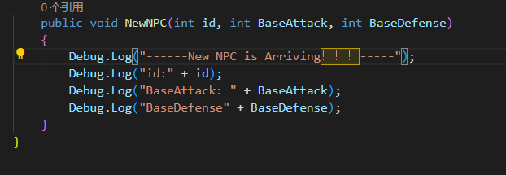
- 运行
